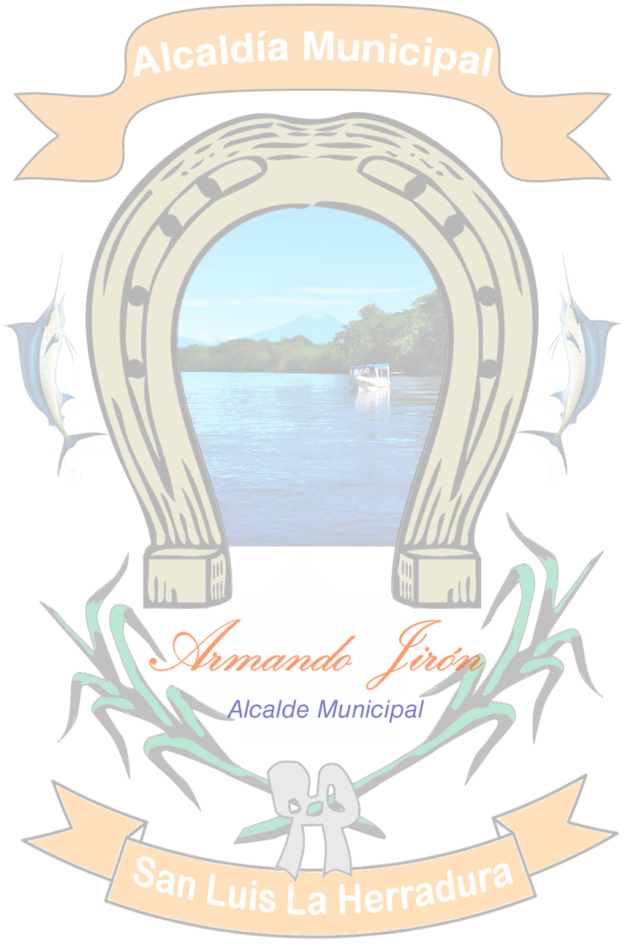
ALCALDIA MUNICIPAL DE SAN LUIS LA HERRADURA
Calle Ppal. Edif. N° 1, B° Guadalupe, Villa San Luis La Herradura,
Depto. La Paz, El Salvador, C. A.
Telf. 2347-2700; Facebook: @alcaldiasanluis.laherradura

NOTA ACLARATORIA DE INFORMACION OFICIOSA

La Municipalidad de Villa San Luis la Herradura, al Público en General informa, que con respecto a Listado de Asesores, que hayan prestado servicios a nuestra Institución.-
Se ha Consultado Información y se ha comprobado que desde el mes de octubre a diciembre de 2019, no se ha contratado ASESORES, para esta Municipalidad por lo que:
Se declara inexistente La Categoría antes mencionada, requerida su divulgación con base al artículo 10 inc. 6 de la LAIP.
No habiendo más que hacer constar, firmo y sello la presente acta de inexistencia. En el municipio de Villa San Luis la Herradura los veintiocho días del mes de enero del año dos mil veinte.

Eulalio Orellana
Oficial de Información

